Кто нас защищает.
Цель проекта – узнать больше, о людях которые защищают граждан России
Пожарная служба.
Потушить костёр или даже загоревшееся полотенце на кухне может любой из нас. Но когда речь идёт о полномасштабном пожаре – тут в бой со стихией вступают отважные профессионалы. Название им – пожарные
Профессия пожарного — одна из самых сложных профессий в мире. Можно научиться лазить по выдвижной лестнице, пользоваться противогазом, двигаться в густом дыму, бегать, прыгать, поднимать тяжести… Но самое трудное – это в каждое мгновение быть готовым рисковать своей жизнью, чтобы спасти чью-то другую.
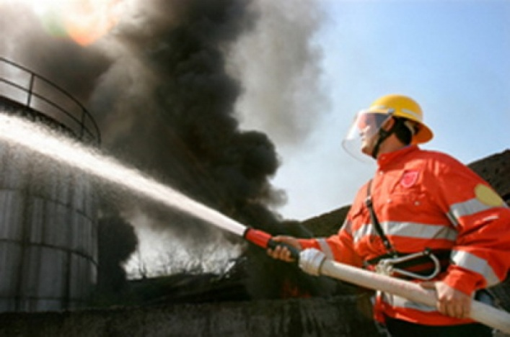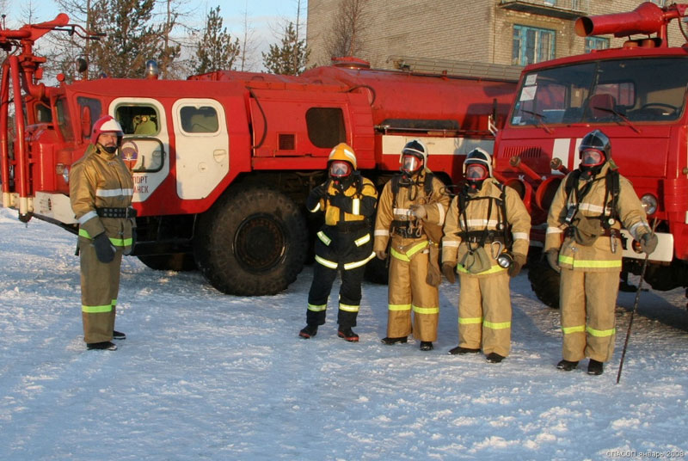
Скорая помощь.
Ежедневно выполняется от 9 до 13 тысяч выездов. Медицинская помощь оказывается населению России при угрожающих жизни состояниях: несчастных случаях, острых и обостренных заболеваний. Работники скорой медицинской помощи обязаны помгать всем людям, не важно какого человек круга общения. Чтобы стать хорошим врачом, требуется высокий интеллект, интуиция, наблюдательность, ответственность. Некоторые медицинские специальности предъявляют и дополнительные требования: так, оперирующему хирургу нужны золотые руки — способность совершать очень точно мелкие движения.

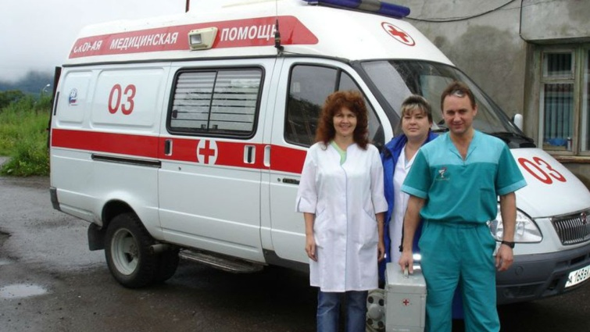
Полиция.
Полицейский — это человек, уполномоченный поддерживать общественный порядок, охранять покой, здоровье и имущество всех законопослушных членов общества. Естественно, представитель этой профессии также обязан охранять здоровье и имущество правонарушителей. Первое, что спросят, у желающего устроиться на работу в полицию — служил ли он в рядах вооружённых сил. По характеру выполняемых обязанностей, милиционер должен иметь спортивную форму, обладать приёмами рукопашного боя и обострённым чувством справедливости.
